МУК РМЦБ Ртищевская сельская библиотека
Солдатская вдова КОЗЛОВА Елена Павловна
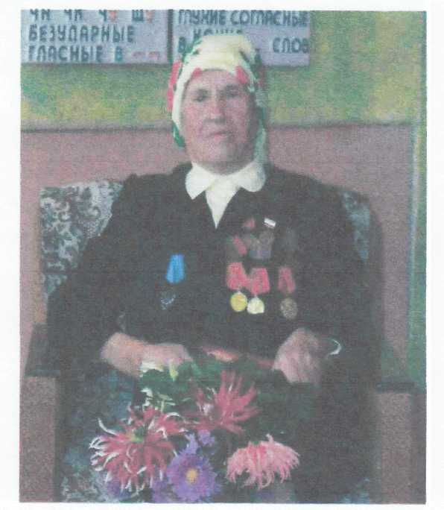
«Есть женщины с трудной судьбою...»
2010 г.
«Есть женщины с трудной судьбою...»
Да разве об этом расскажешь -В какие ты годы жила! Какая безмерная тяжесть На женские плечи легла!.. М, Исаковский
Судьба этой женщины не просто трудна. Она удивительна,
90 лет живёт на земле Елена Павловна Козлова, замечательный интересный человек, ветеран педагогического труда, живая память села.
Долгожителей сегодня встретишь нечасто» а тех, кто разменял последний десяток из сотни, не более 0,5 %. Что же видели они за свою долгую жизнь? Что могут поведать людям?
О большинстве из них знают немногие. Доживают старики свой век потихоньку, не выходя из дому, на попечении детей и внуков.
Елену Павловну Козлову знают все односельчане и не только они.
В районном Совете ветеранов она, солдатская вдова, ветеран тыла в годы Великой Отечественной войны, была известна как человек деятельный, неугомонный, каким и должен быть председатель Совета ветеранов поселка.
И в сельском Доме Культуры Елена Павловна тоже не просто гость. Будучи на заслуженном отдыхе, 12 лет посвятила главному детищу своей жизни - созданию музея истории и краеведения посёлка Ртищевский.
А по большому счёту, вся её жизнь - это музей нашей истории, книга с сотнями страниц о судьбе родного села и всей страны.
Родилась она в 1918г. в селе Ивано-Кулики, некогда большом, известном до революции тем, что входило в поместье Екатерины Николаевны Эшлиман (родной сестры изобретателя «русского света» П. Н. Яблочкова), сады которой и вкуснейшие яблоки были знамениты далеко за пределами Саратовской губернии.
Эти сады, обнесённые ивовым плетнём, и маслобойня, от которой шёл аппетитный аромат конопляного масла, и дымящаяся труба кирпичного завода, где каждый изготовленный кирпич помечался личным клеймом владельца... Всё это живо рисовалось в нашем детском воображении, когда Елена Павловна вела нас на экскурсию по родному изготовленный кирпич помечался личном клеймом владельца... Всё это живо рисовалось в нашем детском воображении, когда Елена Павловна вела нас на экскурсию по родному селу и увлекательно, образно описывала каждое памятное место: как оно выглядело в начале XX века, как изменилось с годами,
- Вот здесь стояла церковь, которую после закрытия переоборудовали в школу. А здесь была мельница, на которой семена гречихи «обрушивали», т.е. очищали от кожуры, превращая в гречневую крупу. Этот двухэтажный деревянный барский дом, сохранившийся до наших дней, был построен ещё в 1870-м году.
А на этом месте стоял мой родной дом, где мы после смерти отца жили с мамой. Пятерых детей ей пришлось поднимать в одиночку, - рассказывала Елена Павловна.
Много лиха пришлось ей повидать. На семью была одна лошадь да корова-кормилица. Но и её пришлось прирезать. В 29-м мать вступила в колхоз, куда сдали землю и отвели лошадь,
Свирепствовал голод, и Мария Яковлевна решилась отправить младшую дочку Леночку в Тамбов к сестре - муж у той работал на железной дороге, паёк получал. А в деревне на одной лебеде слабенькой девочке не выжить. И поехала 10-летняя девчушка одна, в чужой огромный город, впервые увидев страшно грохочущий поезд да толпы снующих с чемоданами людей. Крепко сжимала в руках свой узелок с пожитками да записочку с адресом. Так и добралась до родных, одна.
Через год вернулась в деревню, и учиться стала с энергией необыкновенной. Всё ей было интересно. Брат Володя уже тогда прочил ей быть учительницей и прозвал «Еленой Павловной».
И то верно. Ведь учить она начала, будучи сама ученицей начальных классов. Когда создавались ликбезы, учителя привлекали самых способных и ответственных учеников обучать грамоте взрослое население. Лена была именно такой. Вот и учила односельчан читать и писать, и даже маму свою за парту посадила.
Окончив семилетку, собралась поступать в педучилище. Да денег на дорогу не было. Председатель колхоза «Новый свет» дал из колхозной кассы 10 рублей: «Учись, дочка, да возвращайся домой, наших ребятишек обучать.»
Так и получилось. В 1938-м году, окончив Саратовское педучилище, вернулась в свой район учительствовать. В селе Чиганак, где начинался её трудовой путь, встретила будущего мужа, Фёдора Жильцова, Счастливо зажили молодые, не могли нарадоваться на сыночка Вовочку.
Только радость длилась 10 дней, потому что родился их сын 11 июня 1941г. А дальше жизнь потекла по сценарию, общему для всех русских женщин в ту страшную войну:

муж на фронте, она одна с крошечным сыном, голодно, холодно, вся жизнь - одно сплошное ожидание: от письма до письма...
С ноября 1941-го письма с фронта приходить перестали. Но она ждала... Верить в гибель отказывалась: «Ведь пропавший без вести - это ещё не погибший?»
И только в 1949-м ей выдали свидетельство о смерти мужа, где в графе «причина смерти» значится: без вести пропавший.
Оставшись вдовой в юном возрасте - 23 года - так и осталась одна. Много ли найдётся современных женщин, способных понять такую преданность? Это о них, «вдовах России», поётся в одноимённой песне: «А любовь они хранят в сердце свято. Что закрыты двери хат, знают сваты..,»
В тяжкое военное лихолетье переехала молодая учительница с сыном на руках в родное село и стала работать в Ивано-Куликовской школе. Так и проработала здесь всю жизнь. В тылу было тяжело и голодно. Вместе, с учениками работали на колхозной плантации. Собирали колоски после уборки зерновых, весь хлеб отправляли на фронт, а сами голодали. Вязали варежки и носки для бойцов, писали письма, а когда в чей-то дом приходила похоронка, оплакивали всем селом. В 1944 году пришла похоронка и в дом Козловых - погиб на фронте, защищая город Знаменку Кировоградской области» младший брат Володя. Спустя много лет, уже в преклонном возрасте, после долгой переписки со следопытами школы г. Знаменка, съездила в Украину на могилу брата, поклонилась ему за всех родных, землицы той привезла и высыпала на могильный холмик матери.
Всю свою любовь Елена Павловна отдавала сыну и ученикам.
Сын вырос статным, красивым парнем, успешно окончил школу и был полон планов на будущее. Но страшный диагноз приковал его к постели: острый лейкоз, и в 18 лет жизнь его оборвалась.
С чем сравнить горе матери? Болезни обрушились на неё. Но самая страшная -нежелание жить без сына. И только дети, чужие дети, её ученики, которых любила она, как родных, помогли ей найти в себе силы жить дальше.
Сколько дел интересных и важных провели они со своими учениками. Уже тогда Елена Павловна не просто обучала их грамоте и счёту, а стремилась научить их видеть прелести природы и уважать труд человека, особенно сельского; готовила с ними концерты для односельчан, учила своими руками создавать красоту и дарить радость людям. Уроки труда, изобразительного искусства, музыки считала очень важными для школьников и никогда не заменяла их на уроки математики или русского языка, как иногда делали другие.
Сама - большая рукодельница, охотно обучала мастерству детей и взрослых. Рукодельем занималась всю жизнь, вот только недавно, в 80 с лишним лет, после перенесённой операции в глазной клинике, перестала вязать крючком. В её квартире столько красивых вещей, которые она сама смастерила, а ещё больше раздарила ученикам, родителям, односельчанам, передала в местный музей.
За почти полувековой педагогический труд награждалась Елена Павловна не раз. Грамоты РайОНО и ОблОНО можно в целую книгу сшить. А в День Победы и День Учителя надевает она костюм с главными наградами: Орден Трудового Красного Знамени, медали «За доблестный труд в годы Великой Отечественной войны 1941-1945гг.» и «За трудовое отличие», знак «За героический труд в годы Великой Отечественной войны 1941-1945гг.», юбилейные медали к Дню Победы.
Но больше всех наград согревают её внимание и благодарность учеников, коллег, односельчан.
И самые искренние и трогательные слова благодарности говорят ей родные тех погибших на войне земляков, память о которых увековечена её стараниями в местном музее.
С 1994 года начала свою работу Елена Павловна Козлова по созданию сельского музея. Начала с восстановления имён всех погибших односельчан и создания Книги Памяти. За годы работы более восьмидесяти имён восстановила Елена Павловна, разыскала близких, собрала сведения о погибших.
Неустанный и кропотливый труд Е.П.Козловой и усилия энергичного директора ДК Надежды Нурлановны Улитиной сделали возможным создание в Доме Культуры совхоза «Ртищевский» своего музея. Торжественное открытие музея состоялось в мае 1995г., в 50-летний юбилей Великой Победы.
На музейных стендах - ряды фотографий погибших односельчан, в Книге Памяти -их биографии, на витринах-личные вещи, переданные в дар музею ветеранами Великой Отечественной и их родными.
Посетителями музея были не только жители нашего посёлка. Из разных городов приезжали люди: из Баку и Калининграда, Новосибирска и Москвы, Волгограда и Ташкента.
Но самыми частыми гостями были здесь дети, ученики нашей школы.
А когда взрослели ученики, и наступал их выпускной вечер, они приходили сюда с другими мыслями.
По сложившейся на селе традиции выпускники перед дальней дорогой приходили в музей на прощание. Здесь хранилась история их малой родины, их близких, односельчан. А какую память о себе оставят они в родном краю? Будут ли земляки, гордится ими? А пока они с интересом перечитывают записи тех, кто окончил школу год, три, пять лет назад, и
оставляют сбои автографы, которые Елена Павловна будет бережно хранить всегда.
4

В Книге отзывов можно прочесть десятки благодарностей от посетителей: взрослых и детей, внуков погибших земляков и депутатов областной Думы, И все они заканчиваются словами восхищения перед этой пожилой женщиной, хранительницей истории своего села. А ещё пожеланиями здоровья и долгих-долгих лет жизни.
Почетными грамотами и благодарственными письмами отмечался труд Е.П.Козловой по созданию музея.
Сегодня Елена Павловна почти не выходит из дома. За ней ухаживает социальный работник, бывшая ученица Андреева Елена Борисовна.

